出生证公证

办理前请确认您所需要办理的是出生公证，还是出生证公证

所需材料
1、申请人的有效身份证件。（注：需身份证正反面清晰1:1彩色扫描件，样图如下）
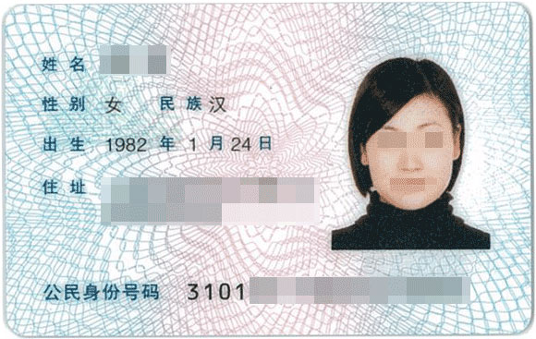
身份证正面
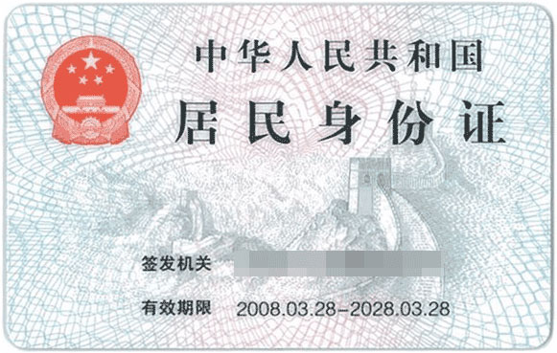
身份证反面

2、申请人的《居民户口簿》的全本正反面。（注：需户口簿全本清晰1:1扫描件，样图如下）
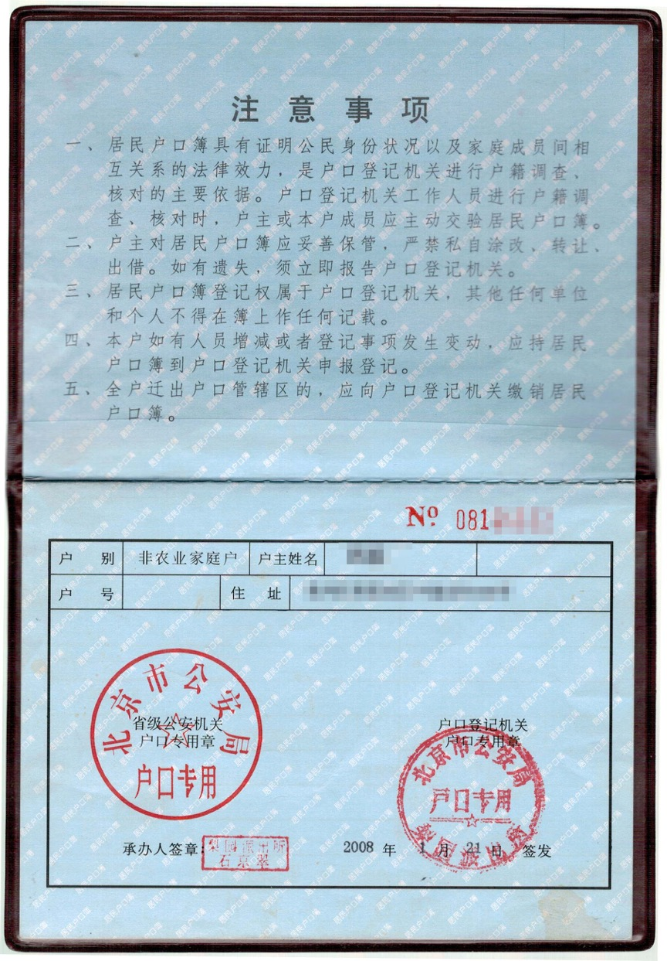
户口簿首页
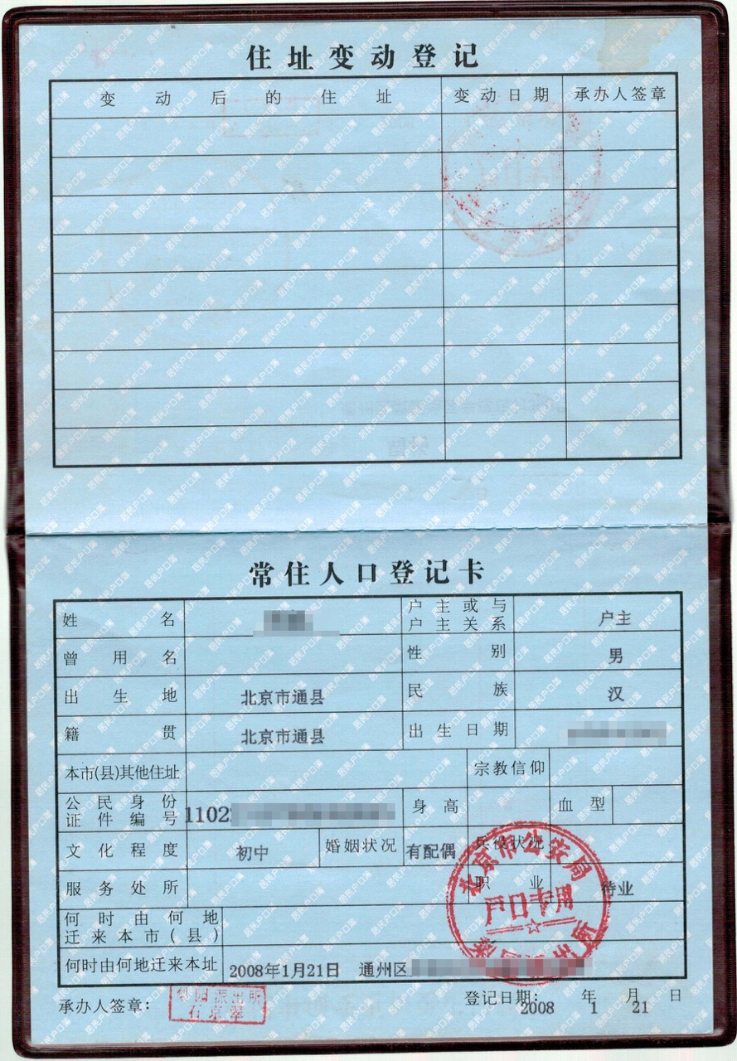
户口簿户主页
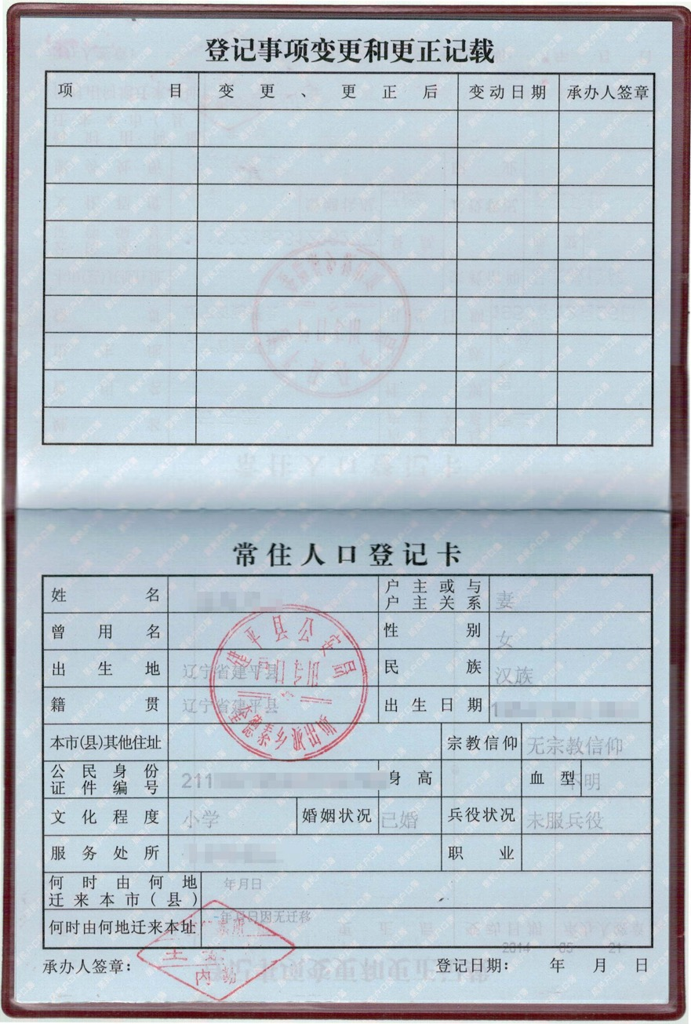
户口簿本人页1

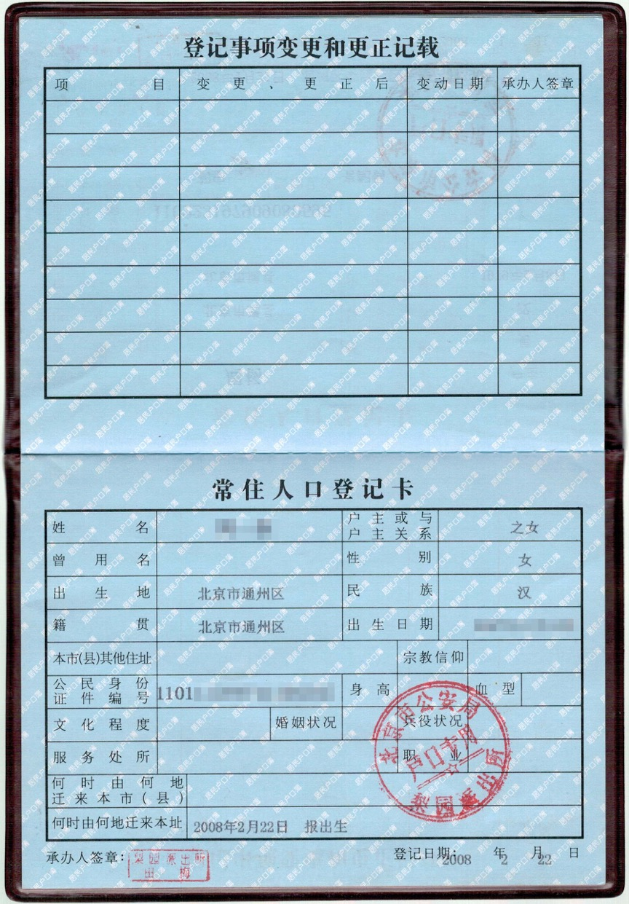
户口簿本人页2

3、申请人父母身份证件、户口簿、结婚证（如父母离异则提供离婚证以及离婚协议书）。（需全本彩色清晰1:1扫描件，样图如下）
母亲身份证正面
母亲身份证反面
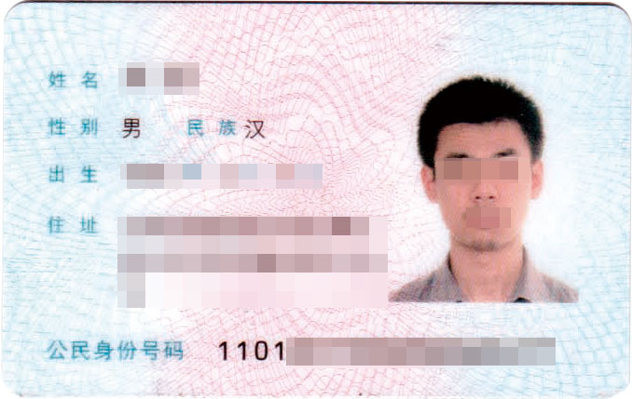
父亲身份证正面
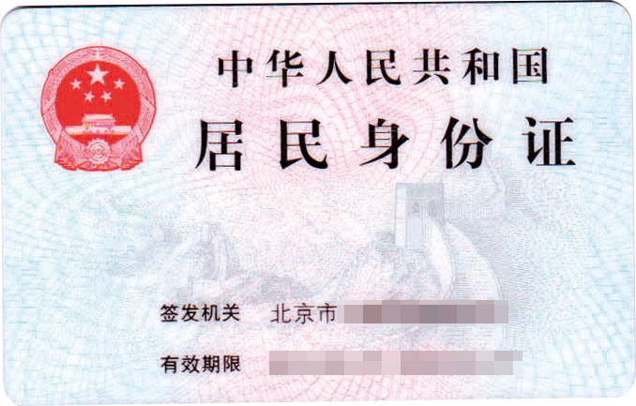
父亲身份证反面
户口簿首页
户口簿户主页
户口簿本人页1

户口簿本人页2
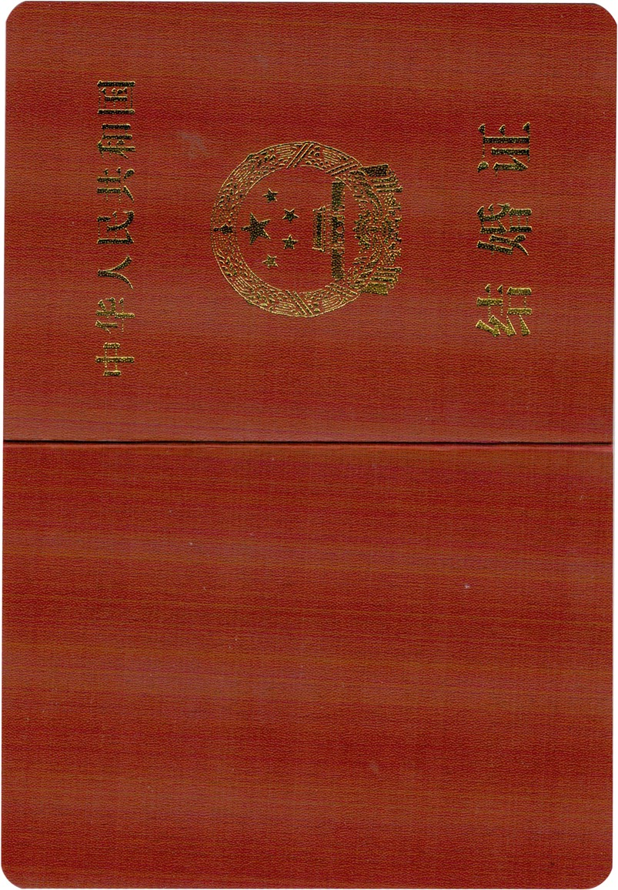
父母结婚证1
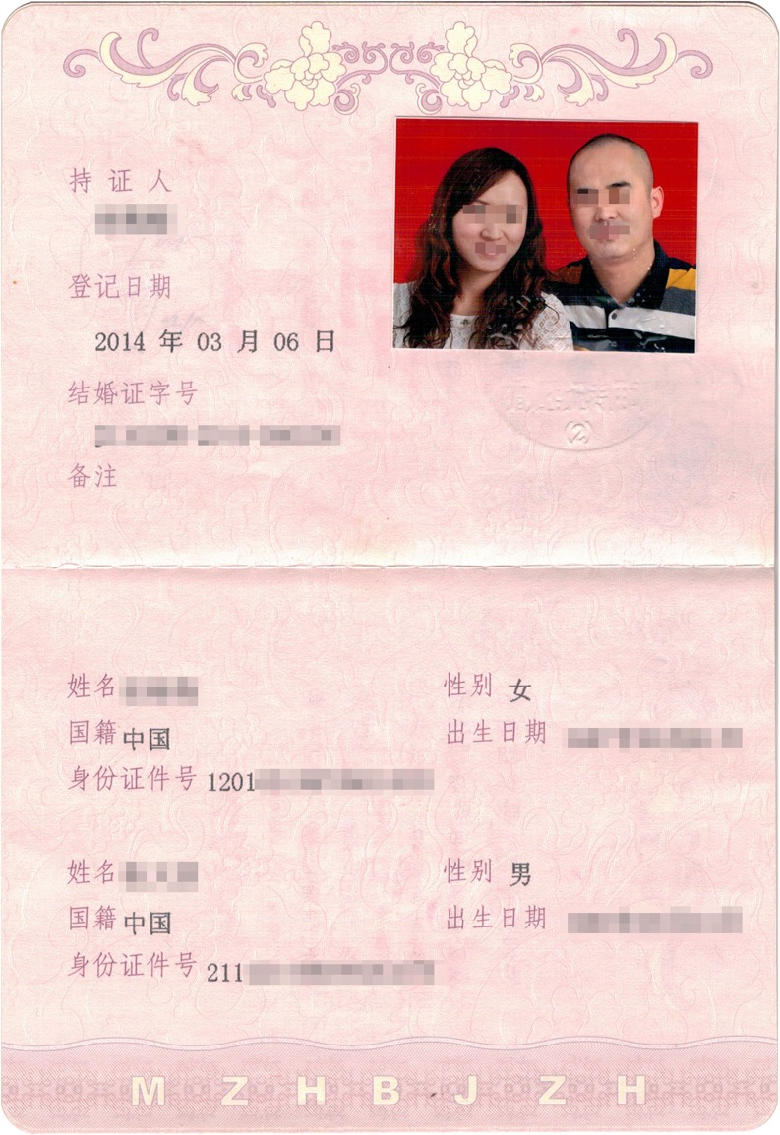
父母结婚证2
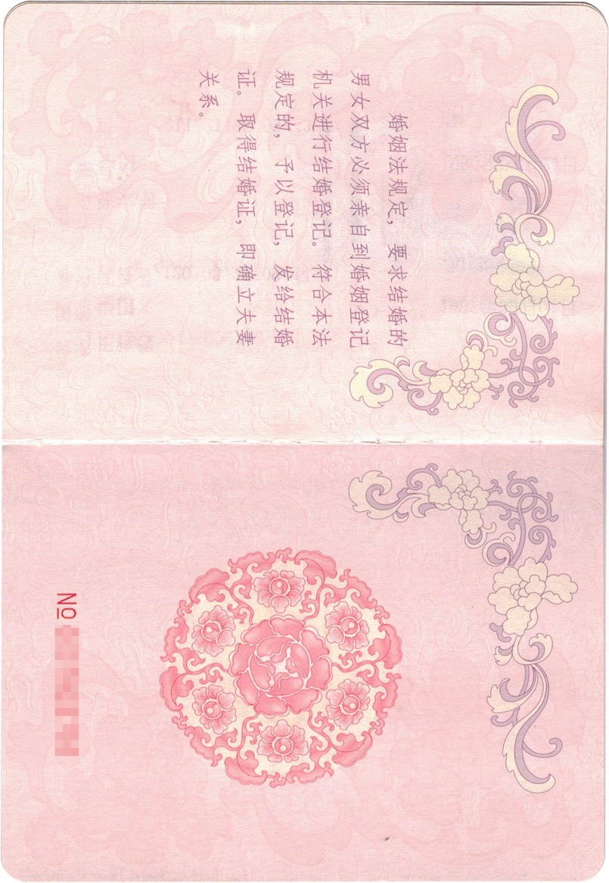
父母结婚证3
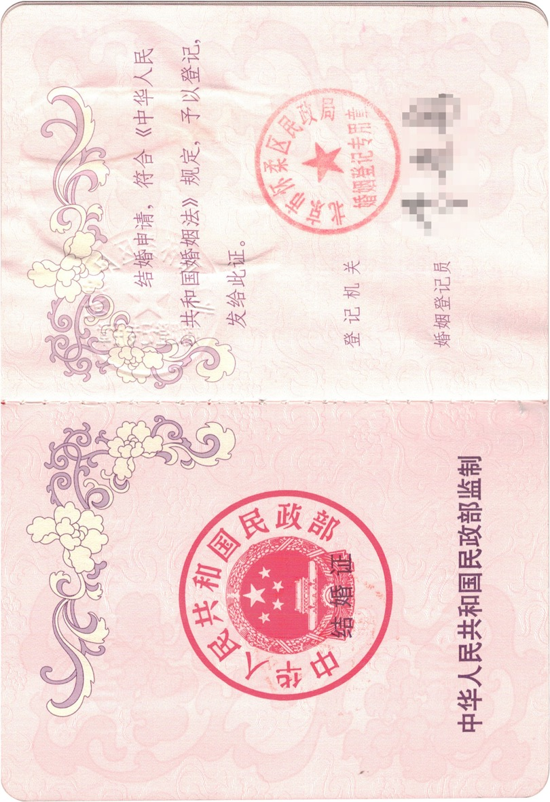
父母结婚证4

若父母离异：
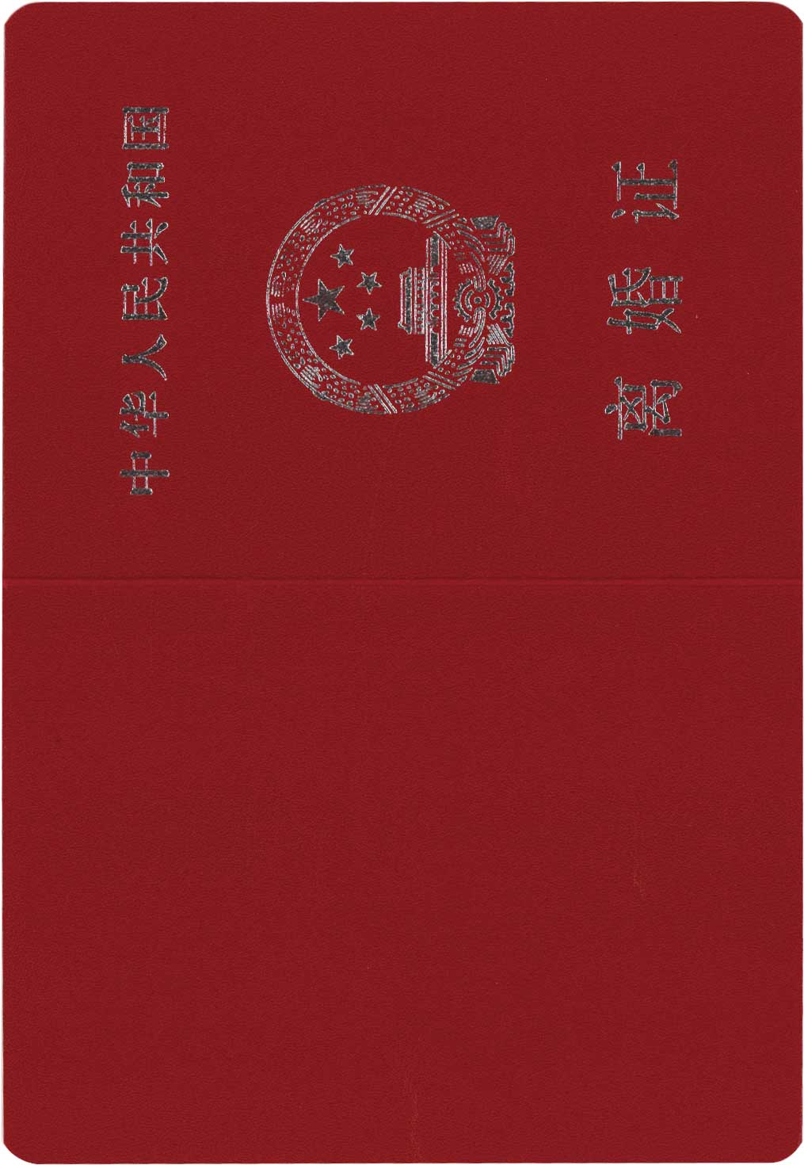
父母离婚证1

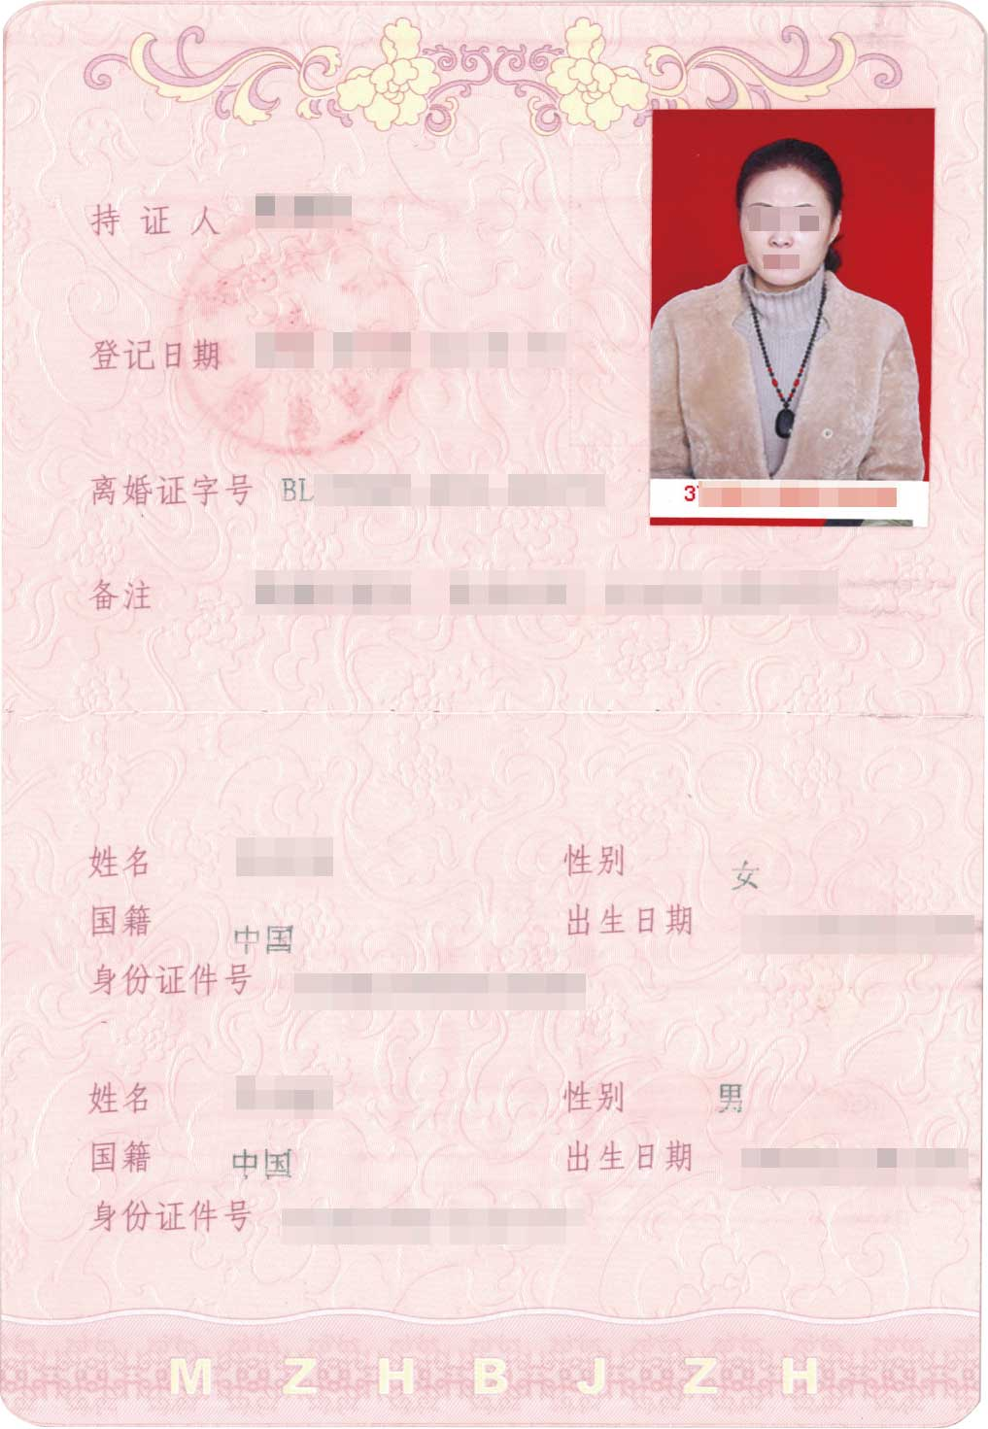
父母离婚证2

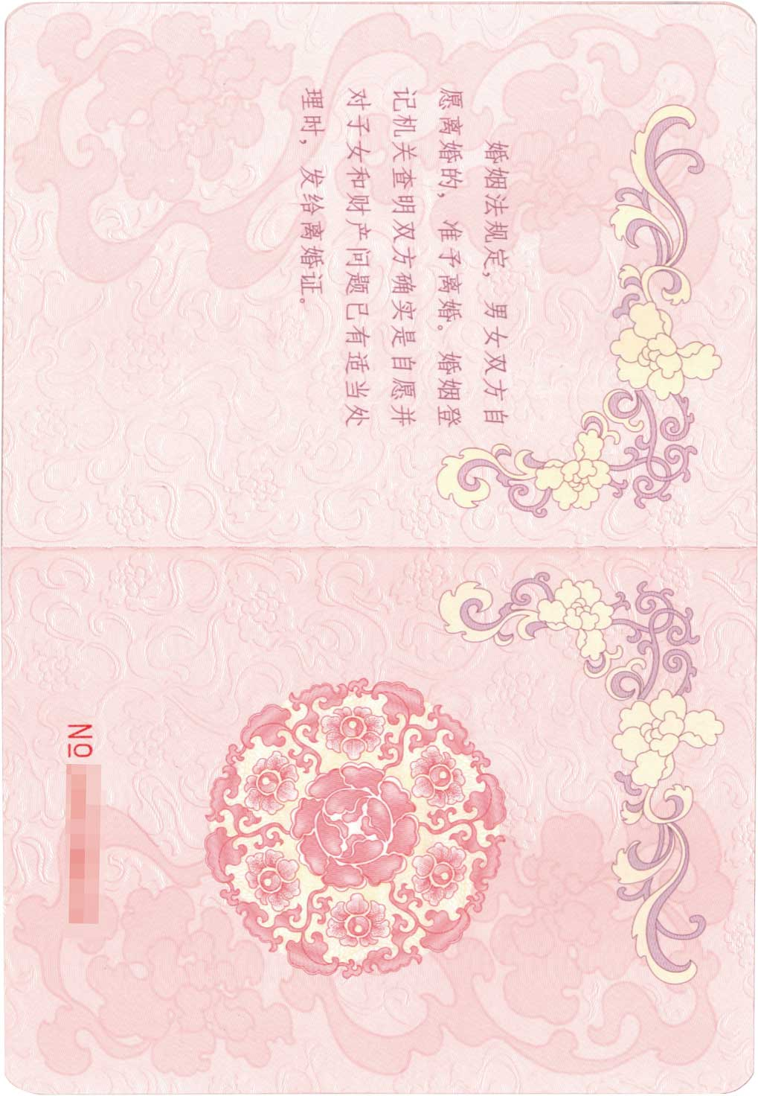
父母离婚证3

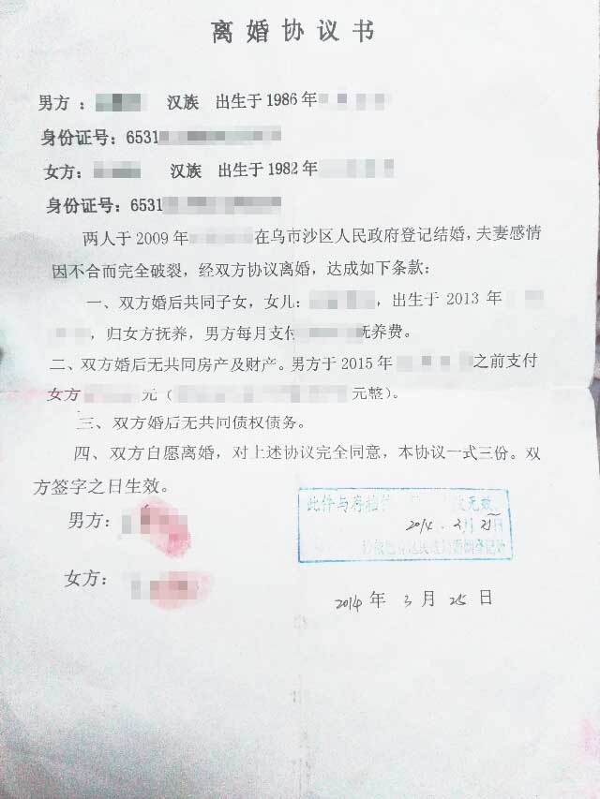
离婚协议书

4、医院出具的《出生医学证明》。（需上传彩色清晰1:1扫描件，样图如下）
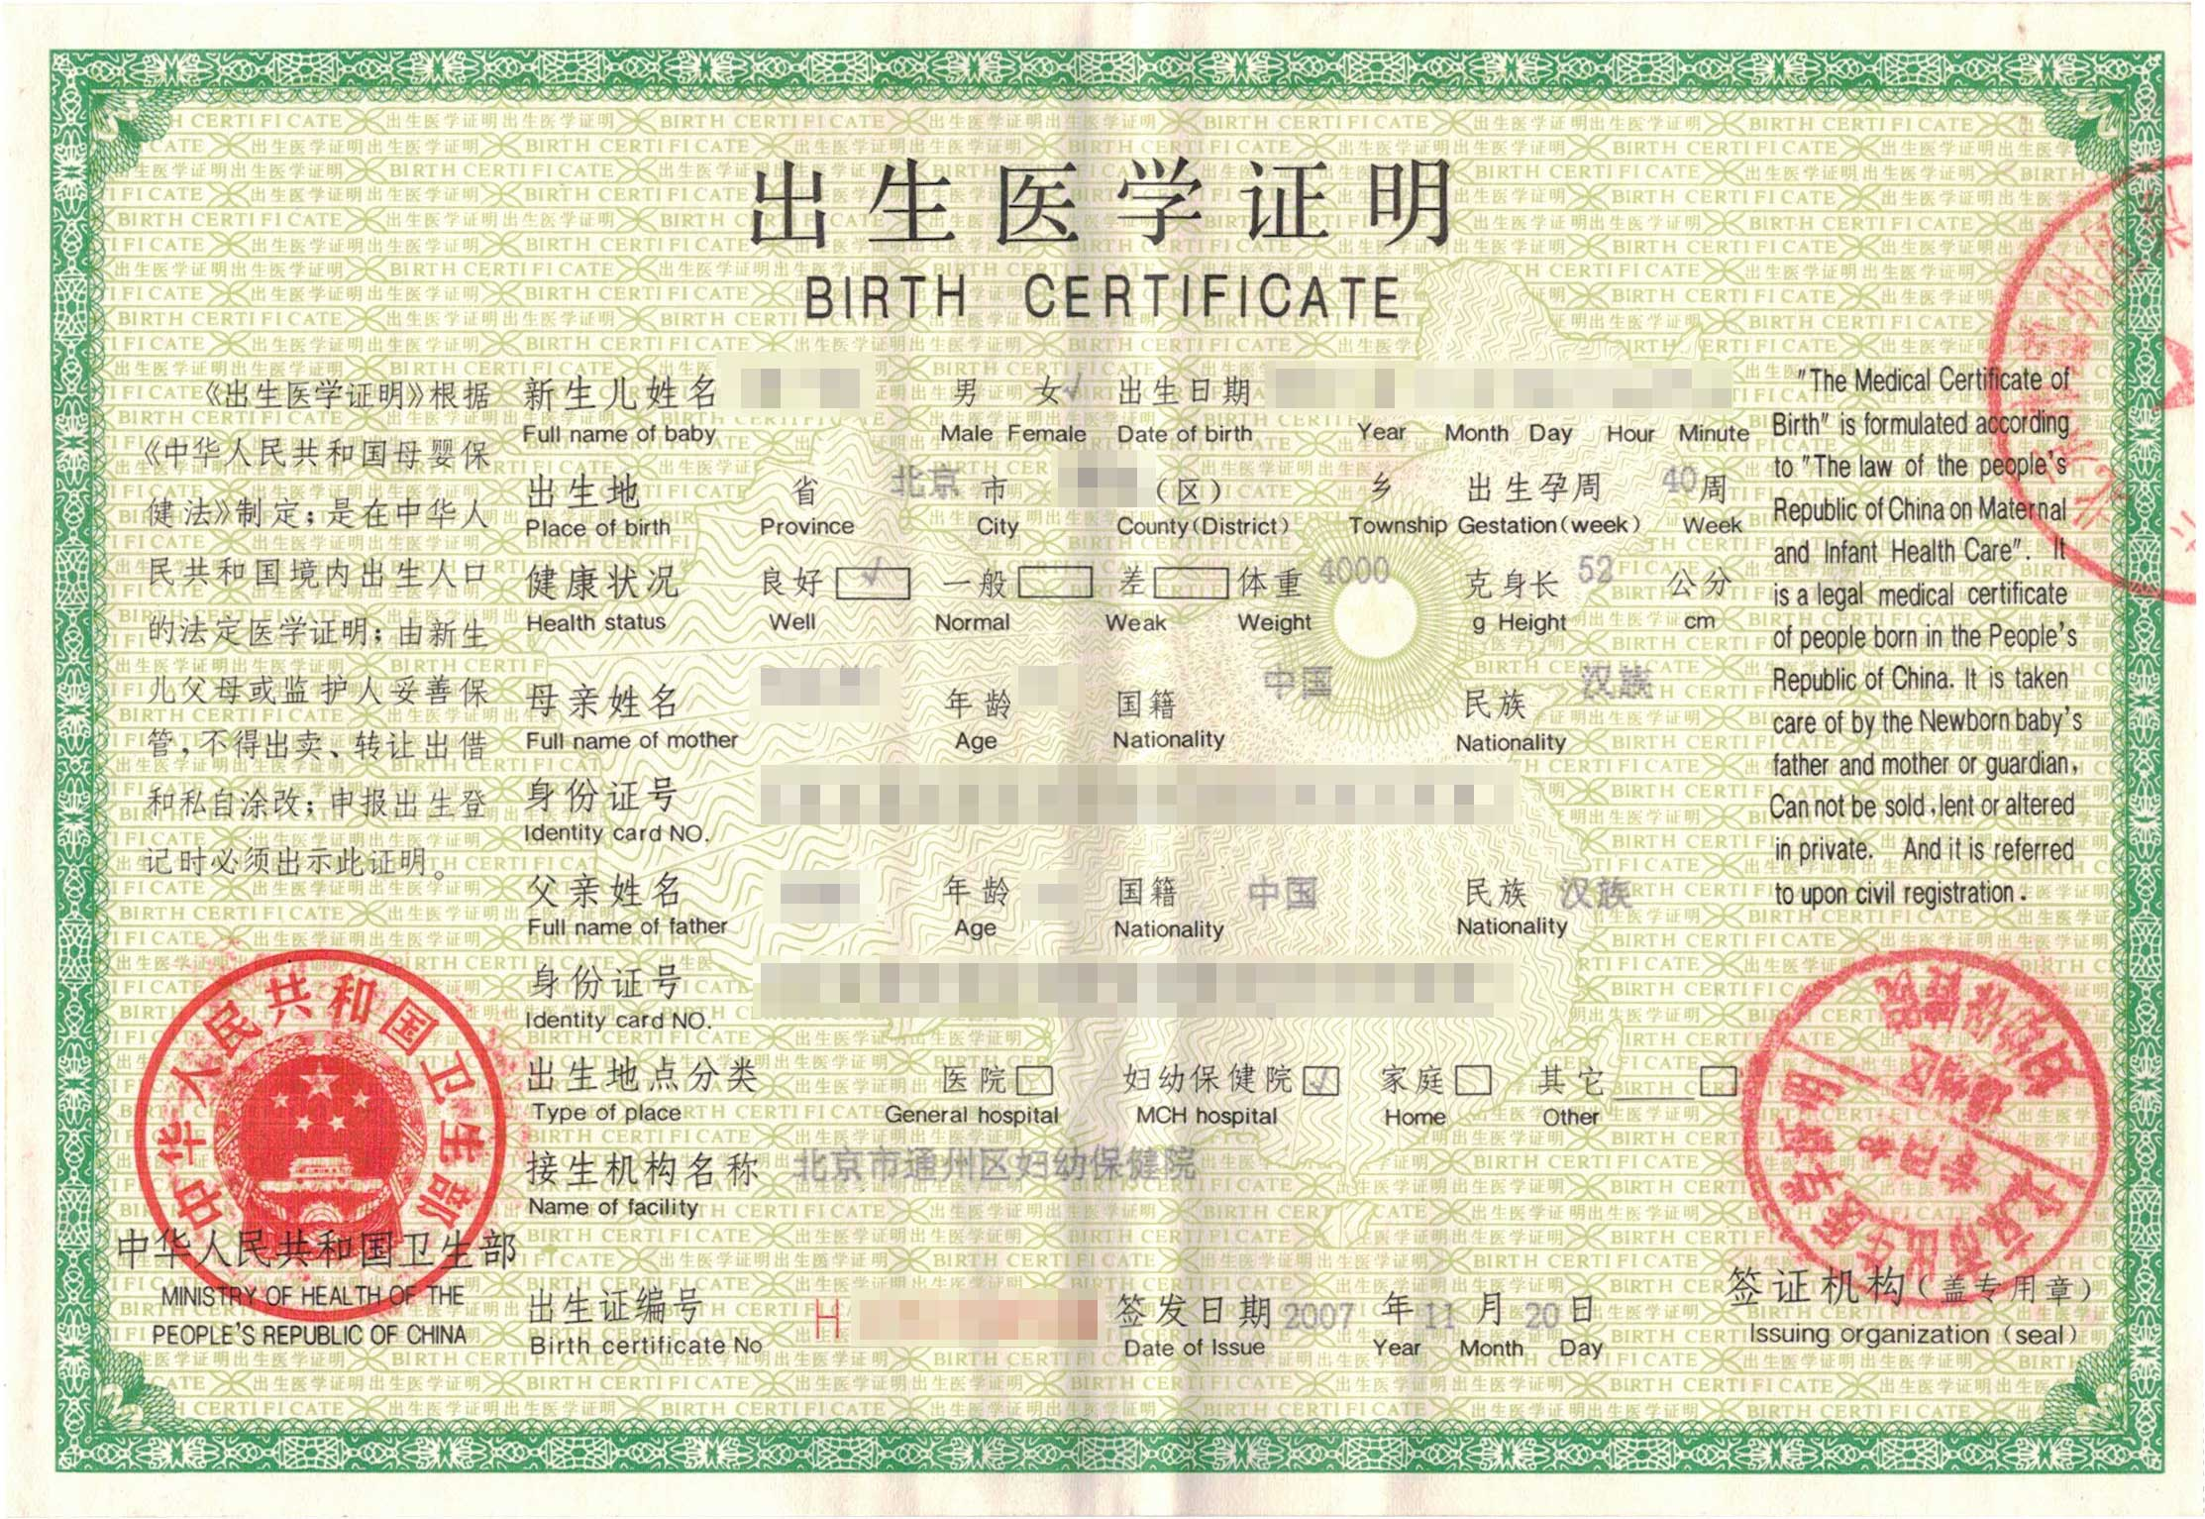
出生医学证明
5、公证员认为应当提交的其他材料。

注：1、生父母任何一方死亡，需要提供公安机关出具的死亡证明。
2、90后的小孩遗失出生证的，需要到医院补领；60/70年代生人如无出生证／独生子女证的，提供人事档案；
3、请将材料图片1:1扫描成jpeg格式，并按内容顺序简单命名，存放在一个文件夹内上 传。

